|  |
| --- |
| INGENIERÍA DEL SOFTWARE ii |
| Empresa |
| Grupo Recuperación Prácticas ISOFT2 |
|  |
|  |
|  |

|  |
| --- |
|  |

**Eimard Sobrino Zurera**

**Raul García-Hidalgo**

**David Martín García**

**María Álvarez Rodríguez**

*eSolutions es una empresa emprendedora, formada por jóvenes talentos , que suministra plataformas tecnológicas con el objetivo de integrar y coordinar todos los procesos de negocios de una empresa.*

*Suministramos sistemas de información a todo tipo de empresas con el fin de centralizar toda organización y asegurar una óptima toma de decisiones en función de la información recogida a través de todos los niveles funcionales y jerarquías de gestión.*

*Nuestro lema es “Simplicidad como sinónimo de eficiencia” por eso nuestras principales consignas son “Easy, Faster, Better”.*

*En el campo de software para la gestión de empresas mantenemos grandes sistemas, cuyo volumen de datos es incalculable, pero cuyo valor es aún mayor, por eso, el desarrollo debe ser claro, conciso, sin enredos, permitiéndonos ver desde un punto de vista magistral todo el sistema, desde el primer análisis hasta el producto final. Sin cometer errorer que comprometan su negocio.*

***Elija Calidad, Elija eSolutions***

*Jóvenes talentos, al servicio de su empresa.*

Tabla de contenido

INFRAESTRUCTURA 4

PRESUPUESTO 7

ESTRATEGIA DE MARKETING 8

ESTRUCTURA 10

PROYECTOS 13

PROCESOS 13

METODOLOGÍA 20

CONTACTO 22

# INFRAESTRUCTURA

**Entorno:**

Preciosa oficina, con un tamaño adecuado y bastante luminosa, situada en Calle Aguilera nº 3, en pleno centro de Ciudad Real.

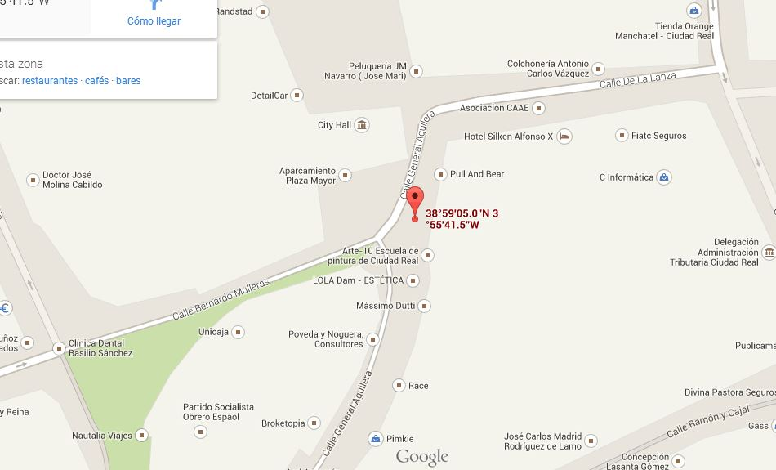

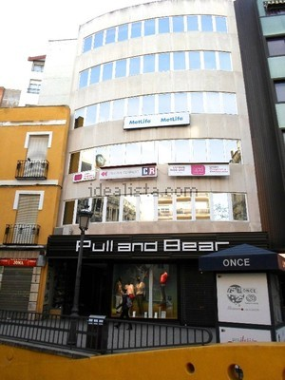

**Equipo de trabajo:**

4x Dell Vostro Desktop 270 MT + Monitor E2213H

1x Fax/Impresora/Fotocopiadora Brother FAX-2940

1x Servidor DELL PowerEdge™ T110 II

**Conectividad:**

Movistar FTHD 100m/10M + Enrutador

Switch TP-LINK TL-SG1008D

Cable utp cat6

**Contratos y servicios**

Hosting y Dominio web

Repositorio Google Code

**Set-Up**

**Servidor:**

*Debian Wheezly +Webmin + CUPS server + Samba + MariaDB (SQL) server + ProFTPD (servidor FTP)+ VPN (pptpd) +Apache(con plugins php , mysql y ssl) + Mercurial(repositorio local)*

* **Ventajas de tener un servidor**
  + Disponibilidad y acceso a servicios locales
  + Comparticion y almacenamiento de toda la información importante
  + Backup centralizado
  + Posibilidad de personalizacion
  + Uso para Test
* **¿Por qué linux?**
  + Libre y gratuito
  + Ligero
  + Nos permite optimizar al maximo la maquina
* **Gestion del servidor**
  + Sistema de administracion via web, nos permite gestionar todo el servidor de forma local y remota, ademas de indicarnos su estado.
* **Servidor de impresion**
  + Comparticion de la impresora de forma local
* **Servidor de archivos**
  + Almacen local de datos tanto de la empresa como de los clientes, con acceso organizado y seguro.
* **Servidor local de bases de datos**
  + Uso en desarrollos de forma local
* **Servidor de ficheros FTP**
  + Acceso remoto a archivos
* **Conexion VPN**
  + Acceso remoto a la red y sus recursos de forma segura.
* **Servidor Web y de aplicaciones web**
  + Posibilidad local de probar y gestiona proyectos Web

**Workstation:**

*Windows 8 64bits + Eclipse + Libreoffice + Visual Paradigm (licencia para 4 puestos mensual)*



**Eclipse**

IDE multiplataforma que nos permite desarrollar en gran cantidad de lenguajes y para gran cantidad de plataformas(móviles, ordenadores…) que nos permite integrar gran cantidad de plugins para el uso con repositorios, además se integra con Visual Paradigm.



**Libreoffice**

Suite informatica opensource, gran potencia ademas de compatibilidad con todos los formatos existentes.

**Visual Paradigm**

**MariaDB**

Fork del actual Mysql implementado por la comunidad del SW libre que se caracteriza por su gran versatilidad y velocidad en el procesamiento de datos, tanto que es catalogado como el futuro en BD Relacionales, estando avalado distintas y muy conocidas entidades.

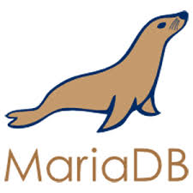

# PRESUPUESTO

Nuestra empresa afronta en un primer momento una gran inversión inicial.

|  |  |  |  |
| --- | --- | --- | --- |
| **Concepto** | **Precio** | **Unidades** | **Cuantia** |
| Sobremesa + Monitor | 629 | 4 | 2516 |
| Servidor | 359 | 1 | 359 |
| Enrutador | 19 | 1 | 19 |
| Cable utp Cat 6 ud/Metro | 0.43 | 26 | 11.18 |
| Conectores Utp Cat 6 | 0.53 | 10 | 5.3 |
| Licencia Visual Paradigm | 520 | 1 | 520 |
| Hosting + Dominio Hostinger | 5 | 1 | 5 |
| Fax/Impresora/Fotocopiadora | 235 | 1 | 235 |
| Cafetera / Maquina refrescos | 458 | 1 | 458 |
| Maquina expendedora | 352 | 1 | 352 |
| Licencia ISO |  | 1 | 0 |
| mobiliario | 102 | 4 | 408 |
| Marketing - Folletos | 0.015 | 15000 | 225 |
| Marketing - Buzoneo | 0.02025 | 4000 | 81 |
|  |  |  | **5194.48** |
| Todos los precios iva incluido. | | | |
| Cada socio fundador hace una aportacion de 3000€ | | | |

Y de forma mensual, tenemos los siguientes gastos:

|  |  |  |  |
| --- | --- | --- | --- |
| **Concepto** | **Precio** | **Unidades** | **Cuantia** |
| Alquiler local | 300 | 1 | 300 |
| Movistar FTHD 100/10 Mb | 29 | 1 | 29 |
| Electricidad | 45 | 1 | 45 |
| Agua | 23 | 1 | 23 |
| Sueldo Categoria 1 | 1900 | 0 | 0 |
| Sueldo Categoria 2 | 1500 | 0 | 0 |
| Sueldo Categoria 3 | 1000 | 4 | 4000 |
|  |  |  |  |
|  |  |  |  |
|  |  |  | 0 |
|  |  |  | **4397** |
| Todos los precios iva incluido. | | | |
| Algunos precios pueden variar, son simplemente una estimacion mensual (electricidad y agua) | | | |
| Los sueldos de los empleados son sueldos en bruto, es decir, el coste final con todo incluido. | | | |

# ESTRATEGIA DE MARKETING

Para poder diseñar las estrategias, en primer lugar el equipo de trabajo analizó nuestro público objetivo para que luego, en base a dicho análisis, podamos diseñar estrategias que se encarguen de satisfacer sus necesidades, deseos, o aprovechar sus características o costumbres.

Además, tenemos en cuenta la competencia (por ejemplo, diseñando estrategias que aprovechen sus debilidades, o que se basen en las estrategias que les están dando buenos resultados), y otros factores como nuestra capacidad y nuestra inversión.

La estrategia en la que se basa la empresa se recoge en los siguientes puntos:

1- MARKETING DE CONTENIDOS

Nos permite conseguir contactos de calidad de un modo intrusivo.

Respecto al marketing en redes sociales hemos utilizado una estrategia en la que prima el equilibrio. Hemos llevado a cabo una presencia, pero sin hacer excesivo ruido, informando al cliente y publicitando nuestra marca, pero sin estar en el terreno del spam.

La empresa se da a conocer en distintas redes sociales como Twitter y Facebook, principalmente, pagando los servicios de alguna de las múltiples cuentas que se dedican a hacer publicidad a pequeñas empresas. Además, también hemos llevado a cabo una negociación con la empresa de google para una campaña publicitaria.

2- PUBLICIDAD DIRECTA

Se centra en el impacto publicitario directo.

Hemos elegido a una agencia de publicidad para que nos aconsejen sobre que medios utilizar y cuáles no son rentables para nuestra empresa.

Les hemos dado a conocer qué necesitamos vender y a quién y ellos han desarrollado toda la creatividad y diseño de las piezas de la campaña publicitaria para todos los soportes como: anuncios de televisión, campaña e internet, inserciones en prensa, cuñas de radio, publicidad exterior, folletos, puntos de venta,… y hemos elegido los siguientes por creer que son los más idóneos para nuestro negocio y de acuerdo con nuestra inversión

* Publicidad exterior

-Folletos: Con los datos principales de la empresa

-Buzoneo: Distribución de los folletos en zonas específicas para captar la atención de los usuarios que interesan a nuestra empresa.

-Banner en páginas web software

Hemos elegido esta estrategia publicitaria después de analizar el entorno donde se mueve nuestra empresa; esto es mercado y competencia. Teniendo en cuenta la situación interna, y estudiando la capacidad y recursos de la empresa Con todo esto se espera alcanzar todos los objetivos propuestos.

# ESTRUCTURA

Al tratarse de una empresa pequeña, cada trabajador adoptará varios roles, para que puedan cubrirse todas las necesidades de la empresa.

*Organigrama de la empresa*

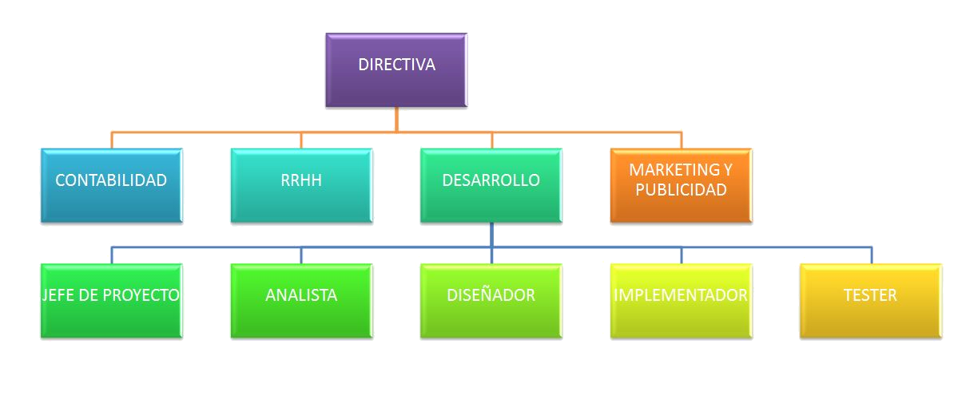

**DEPARTAMENTOS**

**DIRECTIVA**: Constituida en un principio únicamente por el Director, se encarga de la gestión de los distintos departamentos así como de planear estrategias.

**CONTABILIDAD**: Este departamento se encarga de mantener actualizadas las cuentas y pagos de la empresa, evaluar las posibles estrategias planteadas por la directiva y de todos los asuntos relativos a las nóminas de los trabajadores.

**RECURSOS HUMANOS:** Departamento encargado de proponer las políticas generales de administración de los recursos generales y el personal.

**MARKETING**: Se encarga del estudio del entorno de la empresa, tanto la situación interna de la misma como el mercado. Y diseña las estrategias publicitarias.

**DESARROLLO**: En este departamento se centra el trabajo de la empresa, ya que es el encargado del diseño de software. Este departamento se subdivide a su vez en secciones bien diferenciadas:

- JEFE DE PROYECTO

- ANALISTA: Encargado de subdividir el problema inicial en problemas con menor complejidad.

- DISEÑADOR: A partir del análisis de requisitos el experto genera el diseño del sistema.

- IMPLEMENTADOR: Transforma la especificación del sistema en código ejecutable.

- TESTER: Es el encargado de realizar las pruebas y revisiones de los requisitos del sistema.

**ROLES**

**Directiva:** La directiva está integrada por los cuatro componentes fundadores de la empresa.

Eimard Sobrino Zurera

David Martín García

Raul García Hidalgo

María Álvarez Rodríguez

**Departamento Contabilidad**

Jefe de Departamento: Raul García Hidalgo

**Departamento Recursos Humanos**

Jefe de Departamento: David Martín García

**Departamento Marketing y Publicidad**

Jefe de Departamento: Eimard Sobrino Zurera

**Departamento Desarrollo**

**Jefe de proyecto**: María Álvarez Rodríguez

**Analista de requisitos y casos de uso:** Eimard Sobrino Zurera

**Diseñador:** Raul García Hidalgo

**Implementador:** David Martín García

**Técnico e ingeniero de pruebas:** María Álvarez Rodríguez

*Carga de trabajo Departamento de Desarrollo*

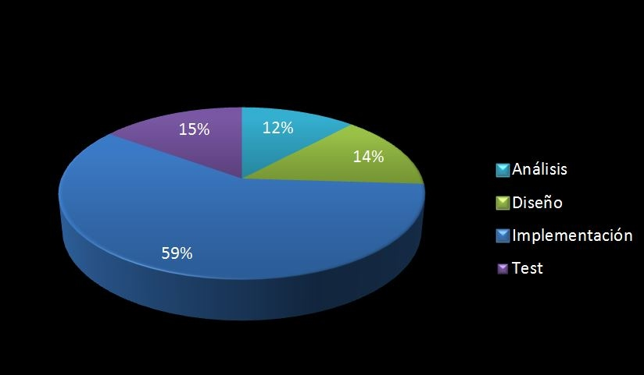

# PROYECTOS

## PROCESOS

E-solutions utiliza en sus proyectos el estándar ISO 12207:2008 para los procesos de ciclo de vida de software y de la organización. Este estándar establece un conjunto de buenas prácticas para guiar a las organizaciones en la mejora de sus procesos de desarrollo y mantenimiento software.

**PROCESO EN EL CONTEXTO DE SISTEMAS**

**PROCESOS DE ACUERDO**

**PROCESOS DE SUMINISTRO**

Actividades y tareas que el suministrador realiza.

Inicia con decisión de preparar una respuesta a una petición de un comprador.

**PROCESO DE ADQUISICIÓN**

Define las actividades del adquiriente, es decir, la organización que adquiere un sistema, producto software o servicio software. El proceso comienza con la identificación de adquirir un producto software. El proceso continúa con la preparación y publicación de propuestas, la selección de un proveedor y la gestación del proceso de adquisición hasta la aceptación del producto software.

Este proceso consiste de las siguientes actividades:

-inicio

-Preparación de la solicitud de propuestas

-Preparación y actualización del contrato

-Seguimiento del proveedor

-Aceptación y finalización

**PROCESOS ORGANIZACIONALES DE PROYECTOS (O QUE POSIBILITAN LOS PROYECTOS)**

**PROCESO DE GESTIÓN DE INFRAESTRUCTURAS**

El Proceso de Infraestructura es un proceso para establecer y mantener la infraestructura que necesita cualquier otro proceso del ciclo de vida. La infraestructura puede incluir hardware, software, herramientas, técnicas, normas e instalaciones para el desarrollo, operación o mantenimiento.

Este proceso consta de las siguientes actividades:

* Implementación del proceso: Conviene que se defina y documente la infraestructura para cumplir los requerimientos del proceso que este emplea, considerando los procedimientos, normas, herramientas y técnicas aplicables.
* Establecimiento de la infraestructura: Conviene que se planifique y documente la configuración de la infraestructura. Se deberían considerar aspectos de funcionalidad, prestaciones, seguridad física y de acceso, disponibilidad, requerimientos de espacio, equipos, costos y limitaciones de tiempo.
* Mantenimiento de la infraestructura: Se deberá hacer mantenimiento, seguimiento y modificación de la infraestructura según sea necesario para asegurar que continúa satisfaciendo los requerimientos del proceso que este emplea. Como parte del mantenimiento de la infraestructura, se deberá definir hasta qué punto la infraestructura está bajo gestión de la configuración.

**PROCESO DE GESTIÓN DE CICLO DE VIDA**

Administra, a través de soluciones software, un producto, desde su inicio, pasando por su diseño y fabricación, hasta su servicio y eliminación. En nuestro caso implementamos el proceso desarrollando el producto mediante un proceso unificado de desarrollo.

**PROCESO DE GESTIÓN DE CALIDAD**

La gestión de calidad se centra no solo a la calidad de un producto o servicio, sino que a los medios para obtenerla. Por lo tanto, la gestión de calidad utiliza al aseguramiento de la calidad y el control de los procesos para obtener una calidad más consistente.

**PROCESOS DE PROYECTO**

**PROCESO DE PLANIFICACIÓN DEL PROYECTO**

El objetivo de este proceso es establecer y planificar tiempos y costes del proyecto software.

Esta política establece las expectativas de la organización para estimar los parámetros de la planificación, para definir compromisos internos y externos, y para desarrollar un plan para gestionar el proyecto.

Este proceso lo hemos implementado realizando un documento en el que mostramos toda la planificación del proyecto.

**PROCESOS DE EVALUACIÓN Y CONTROL DEL PROYECTO**

El objetivo de estos proyectos es comprobar que los trabajos se realicen bajo las estipulaciones organizacionales, técnicas, contractuales y legales que rijan los mismos. Además, que se ejecuten dentro del tiempo y costo establecidos.

La programación consiste por lo tanto en fijar, de modo aproximado, los instantes de inicio y terminación de cada actividad. Algunas actividades pueden tener holgura y otras son actividades críticas.

**PROCESO DE GESTIÓN DE LA DECISIÓN**

A veces será necesario introducir algún cambio que no estaba previsto en el boceto. Así que se tomarán las decisiones pertinentes en una reunión.

**PROCESO DE GESTIÓN DE RIESGOS**

La gestión de riesgos es un enfoque estructurado para manejar la incertidumbre relativa a una amenaza, a través de una secuencia de actividades humanas que incluyen evaluación de riesgo, estrategias de desarrollo para manejarlo y mitigación del riesgo utilizando recursos gerenciales. El objetivo de la gestión de riesgos es reducir diferentes riesgos relativos a un ámbito preseleccionado a un nivel aceptado por la sociedad. Es aplicado en el establecimiento de estrategias de toda la empresa, diseñada para identificar eventos potenciales que puedan afectar a la entidad y administrar los riesgos para proporcionar una seguridad e integridad razonable referente al logro de objetivos.

**PROCESO DE GESTIÓN DE LA CONFIGURACIÓN**

El proceso de gestión de la configuración es el proceso de aplicar procedimientos técnicos y administrativos a lo largo del ciclo de vida del software para: identificar, definir y establecerla línea base de los elementos software en un sistema; controlar modificaciones y releases de loselementos; registrar e informar del estado de los elementos y peticiones de modificación; asegurarla completitud, consistencia y corrección de los elementos; y controlar el almacenamiento, manipulación y entrega de los elementos.

Este proceso consta de las siguientes actividades:

* Implementación del proceso
* Identificación de la configuración
* Control de la configuración
* Determinación del estado de la configuración
* Evaluación de la configuración
* Gestión de releases y entrega

**PROCESO DE GESTIÓN DE LA INFORMACIÓN**

La empresa trabaja con una gran cantidad de información que necesita ser gestionada y ordenada. Este proceso es el encargado de gestionar y mantener la configuración del software.

**PROCESO DE LA MEDICIÓN**

En este proceso medimos y valoramos todos los procesos del ciclo de vida software. Este plan para realizar el proceso de medición y análisis puede estar incluido en el plan de proyecto, el cual se describe en el área de proceso planificación del Proyecto

**PROCESOS TÉCNICOS**

**PROCESOS DE DEFINICIÓN DE REQUISITOS STAKEJOLDERS**

El propósito es asegurar que el proyecto cumple con las expectativas de sus clientes y de sus interesados, tanto externos como internos, siendo el proceso que garantiza el vínculo entre lo que esperan los clientes y usuarios, y lo que los equipos de proyecto tienen que desarrollar. Son todas aquellas características observables que cualquier interesado desea que estén contenidas en el sistema. Como requisitos se incluyen las necesidades, deseos y expectativas del patrocinador, cliente, usuarios, y otros interesados.

**PROCESOS DE ANÁLISIS DE REQUISITOS DEL SISTEMA**

El objetivo de este proceso es establecer y aceptar las funciones específicas.

Lo implementamos estableciendo las funcionalidades y la corrección de estas.

Lo realizamos mediante un diagrama de casos de uso.

Analizamos Requisitos:

* Funcionales: Requerimientos de negocio y marketing. Normalmente un departamento independiente que desarrolla análisis funcionales acordes a la estrategia de negocio de la empresa o cliente.
* No funcionales: Requisitos de calidad en el software, seguridad, disponibilidad, eficiencia, usabilidad.
* Óptimo rendimiento. Tratándose de una aplicación Web: compatible con todos los navegadores, etc.

**PROCESO DE DISEÑO DE LA ARQUITECTURA DEL SISTEMA**

Se hará una breve explicación del propósito del sistema, la plataforma planteada, las partes que componen el sistema, así como las diversas etapas que desarrolla cada componente para procesar los datos requeridos.

El diseño debe ser la estructura base que pueda solucionar todos los requerimientos actuales y pueda soportar la evolución de éstos en el transcurso del tiempo de forma satisfactoria.

Diseñar los componentes y módulos que formarán el sistema/estructura, su relación e interacción llevarán a cabo los requisitos funcionales y no funcionales. La selección de un tipo de aplicación y tecnologías determina en cierta medida al estilo arquitectural que se va a emplear.

Para diseñar la arquitectura del sistema es importante tenemos en cuenta los intereses de los distintos agentes que participan:

* Los usuarios del sistema,r epresentados sobre los diagramas de casos de uso.
* El propio sistema (tecnología, patrón de diseño, contexto), reflejando los requisitos no funcionales.
* Objetivos y requisitos funcionales del área/departamento de negocio/marketing.
* Metodología y requerimientos aplicados por el jefe de proyecto.

**PROCESO DE IMPLEMENTACIÓN**

La implementación de un sistema de información requiere técnicas estructuradas, personal dedicado y etapas secuenciales que se deben ir ejecutando. A través de nuestra experiencia hemos entendido que cada compañía tiene diferentes necesidades y prioridades. Para satisfacer las necesidades específicas de nuestra empresa es necesario seguir nuestra probada metodología, que entrega resultados consistentes y de calidad.

Conviene que se defina y documente la infraestructura para cumplir los requerimientos del proceso que este emplea, considerando los procedimientos, normas, herramientas y técnicas aplicables

**PROCESOS DE INTEGRACIÓN DEL SISTEMA**

La integración es un proceso que está cobrando cada vez mayor importancia.

Hay varias razones que justifican la integración:

* Alinear los requisitos comunes de las diversas normas y marcos de referencia utilizados.
* Reducir las duplicidades.
* Reducir los procesos y procedimientos donde se puedan combinar.
* Mejorar la eficacia y eficiencia de la organización.
* Proporcionar ayuda al personal en el entendimiento de las necesidades del SG y cómo deben participar para garantizar su eficiencia

El enfoque integrado se realiza, entre otras cosas, para:

* Desarrollar una política conjunta.-
* Establecer objetivos y metas coherentes.
* Identificar aspectos y peligros y evaluar los riesgos e impactos relacionados.
* Definir el proceso de planificación del negocio.
* Definir de forma conjunta la gestión de los riesgos

**PROCESO DE COMPROBACIÓN DE REQUISITOS DEL SISTEMA**

**PROCESOS DE APOYO A LA ACEPTACIÓN DEL SOFTWARE**

El uso de cualquier producto de software tiene que estar justificado por las ventajas que ofrece. Sin embargo, antes de empezar a usarlo es muy difícil determinar si sus ventajas realmente justifican su uso. El mejor instrumento para esta determinación es la llamada 'prueba de aceptación'. En esta prueba se evalúa el grado de calidad del software con relación a todos los aspectos relevantes para que el uso del producto se justifique.

*(**)Para eliminar la influencia de conflictos de intereses, y para que sea lo más objetiva posible, la prueba de aceptación nunca debería ser responsabilidad de los ingenieros de software que han desarrollado el producto.*

**PROCESO DE MANTENIMIENTO DEL SOFTWARE**

El proceso de mantenimiento contiene las actividades y tareas del responsable de mantenimiento. Este proceso se inicia cuando el producto software sufre modificaciones en el código y la documentación asociada, debido a un problema o a la necesidad de mejora o adaptación. El objetivo es modificar el producto software existente preservando su integridad.

**PROCESOS DE RETIRADA DEL SOFTWARE**

Este proceso incluye la migración y retirada del producto software. El proceso termina con la retirada del producto software.

## METODOLOGÍA

Nuestra metodología de desarrollo de los distintos proyectos, es la clave para maximizar todo nuestro potencial.

Seguimos como metodología de desarrollo el Proceso Unificado de Desarrollo: PUD

**Proceso Unificado de Desarrollo**

Es un marco de desarrollo software que se basa en:

* Basado en los casos de uso. Los casos de uso representan los fragmentos de funcionalidades que necesita el usuario a la hora de usar el sistema.
* Centrado en la arquitectura. Nos permiten representar la organización y relaciones entre las distintas partes del sistema SW, así como las partes que lo representa, su composición, comportamiento, y la comunicación (interfaces) que se desarrollan entre estos. Además se representan las diferentes capas del modelo SW, obteniendo así la máxima coherencia y el mínimo acoplamiento.
* Iterativo e incremental. Se divide el proyecto en diferentes hitos, valorando así de mayor a menor importancia, y pudiendo fijarse objetivos tanto a corto como a largo plazo , esto además nos permite controlar costes y retrasos y valorar los diferentes riesgo.
* Enfocado en los riesgos. El diseño y estructuración a realizar se centra en identificar los riesgos críticos en una etapa temprana del ciclo de vida. Los resultados de cada iteración, en especial los de la fase de Elaboración deben ser seleccionados en un orden que asegure que los riesgos principales son considerados primero, minimizando los riesgos.

Las fases en el desarrollo son las siguientes:

**Fase de inicio**: En esta fase se define un esquema inicial del proyecto a tratar, analizamos y creamos la arquitectura así como los casos de uso que definen el problema y sus funcionalidades.

Descripción de requisitos, modelo de casos de uso, estudio de viabilidad del proyecto y valoración de riesgos.

**Fase de elaboración:** Realización de las primeras iteraciones, las cuales especifican los distintos requisitos especificados en la fase de inicio.

Esto nos permite ver el sistema en su totalidad así como la arquitectura y estructura a desarrollar, esto incluye:

* Clases y paquetes.
* Arquitectura del sistema, así como su ubicación en las diferentes capas del modelo SW.
* Diagramas de clases, interacción y pseudocódigo.

**Fase de Construcción:** En esta fase, se realiza el proceso de codificación y de desarrollo del sistema.

**Fase de transición**: Esta fase, representa la fase final del desarrollo, donde se obtendrá el sistema terminado así como la distinta documentación necesaria (manuales de uso, guías de implantación y demás documentación para su entrega y puesta en marcha).

# CONTACTO

La presencia de la empresa en las redes sociales nos ha permitido ampliar el negocio.

*Twitter*

Puede contactar con nosotros y seguir nuestros últimos proyectos por medio de nuestra cuenta de twitter @Esolutions_

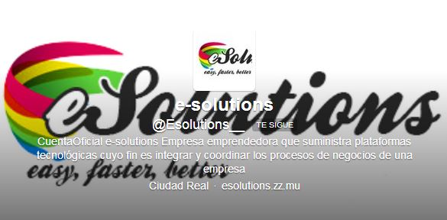

*Facebook*

También puede seguirnos en Facebook, para estar al tanto de todas nuestras novedades.

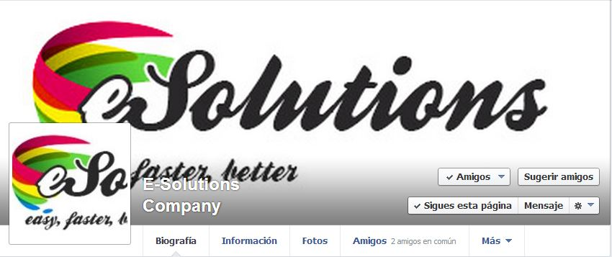

Además si tiene alguna duda o sugerencia, o quiere darnos algún consejo sobre cómo mejorar puede dejar su comentario en la página web de la empresa.

